研究生国际暑期学校报名操作指南

（管理员版）
2016年

研究生国际暑期学校报名管理流程图
管理员：填写报名申请要求

管理员：设定报名批次，开放申请功能，进行选课设置

管理员：设置课程信息

学生：提交报名申请要求，选择课程

院系管理员：审核学生报名申请信息

管理员：审核已经被院系管理员审核的报名申请要求

研究生国际暑期学校报名管理操作说明

1．报名帮助说明
功能菜单：培养 → 暑期课程管理 → 报名信息管理 → 报名帮助说明
操作说明：可在此处写明暑期课程报名申请的要求、注意事项等内容，供学生进行报名申请时查看。
如果不同类别的人员都有要求，请分别设置后点击保存。可以点击“信息预览”按钮查询已经完善好的要求信息。
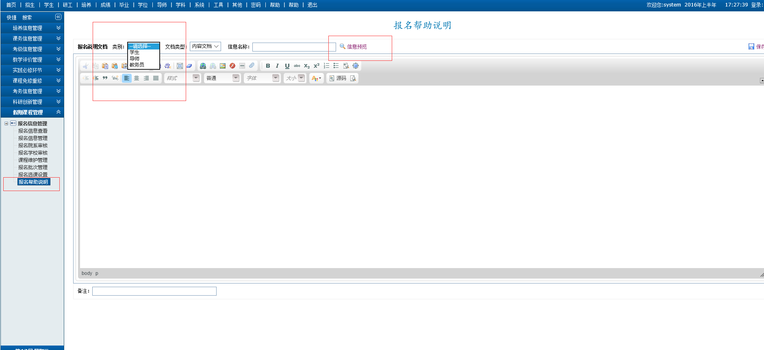

2．报名批次管理
功能菜单：培养 → 暑期课程管理 → 报名信息管理 → 报名批次管理
操作说明：设置添加暑期课程批次信息；设置报名申请开放时间段；设置可进行报名申请的学生类别，院系，专业；，设置报名申请功能是否开放，点击添加按钮完成；点击编辑按钮，修改批次信息；点击删除按钮可以删除批次信息。
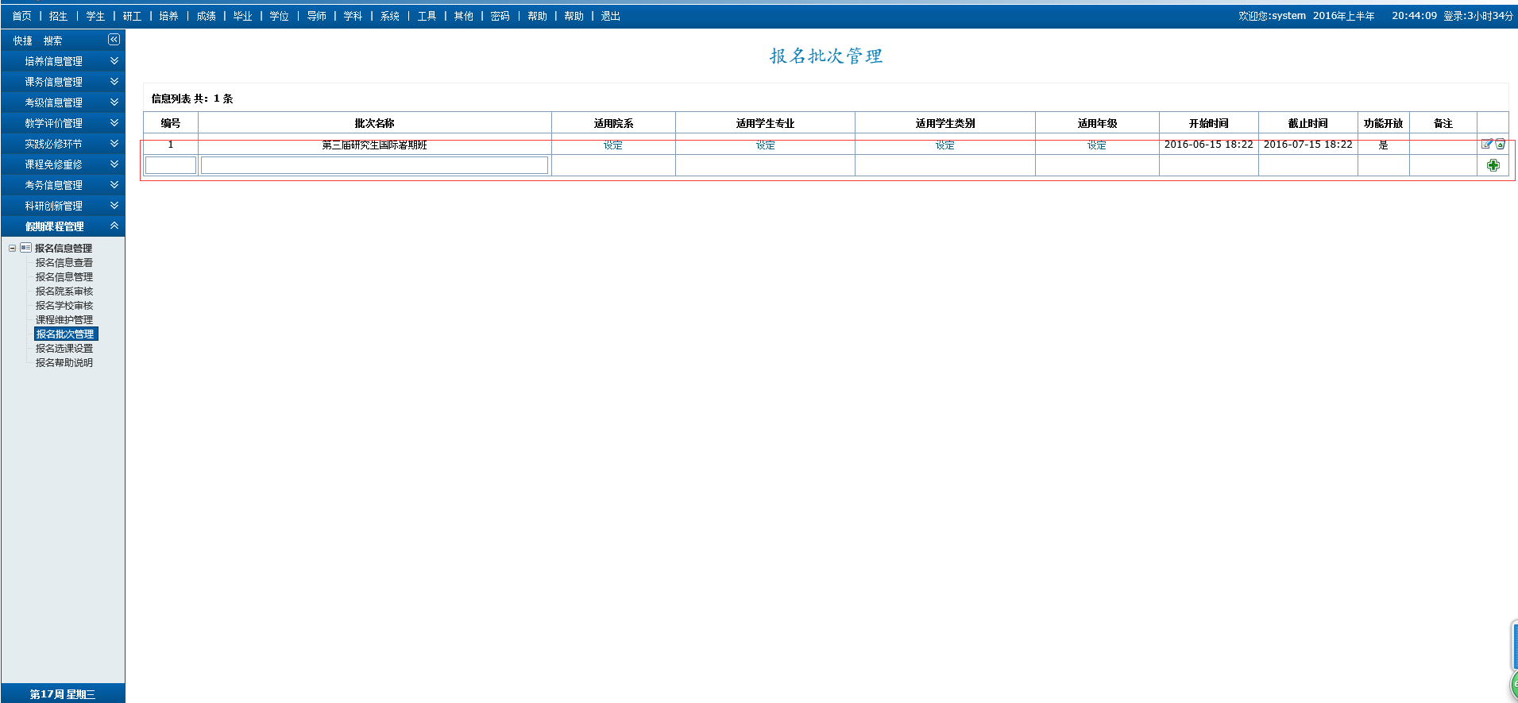

3．报名选课设置
功能菜单：培养 → 暑期课程管理 → 报名信息管理 → 报名选课设置
操作说明：设置学生选课限制（最大选课门数）

4．课程维护管理
功能菜单：培养 → 暑期课程管理 → 报名信息管理 → 课程维护管理
操作说明：进行课程维护管理；可点击新增按钮，添加新的课程信息；点击编辑按钮，修改相应课程信息；点击删除按钮，删除对应课程信息
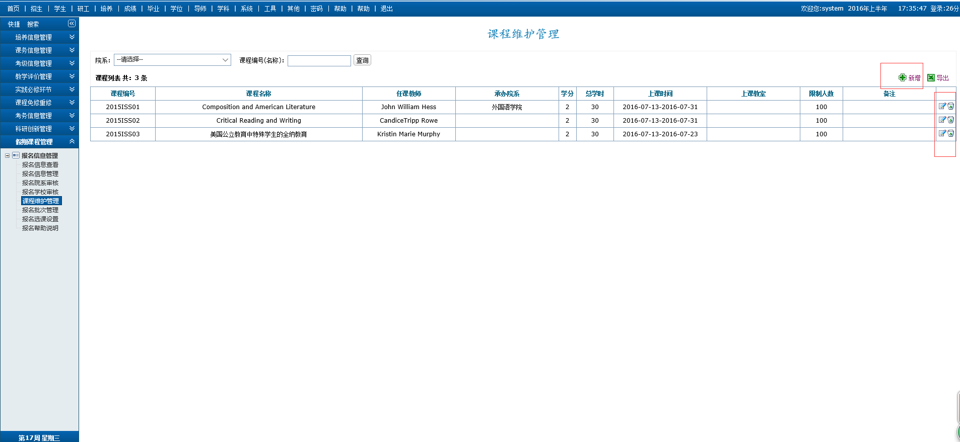

5．报名信息管理
功能菜单：培养 → 暑期课程管理 → 报名信息管理 → 报名管理
操作说明：点击编辑按钮，在弹窗页面可查看修改学生报名信息，点击保存即可；点击删除按钮，删除对应学生的报名申请信息
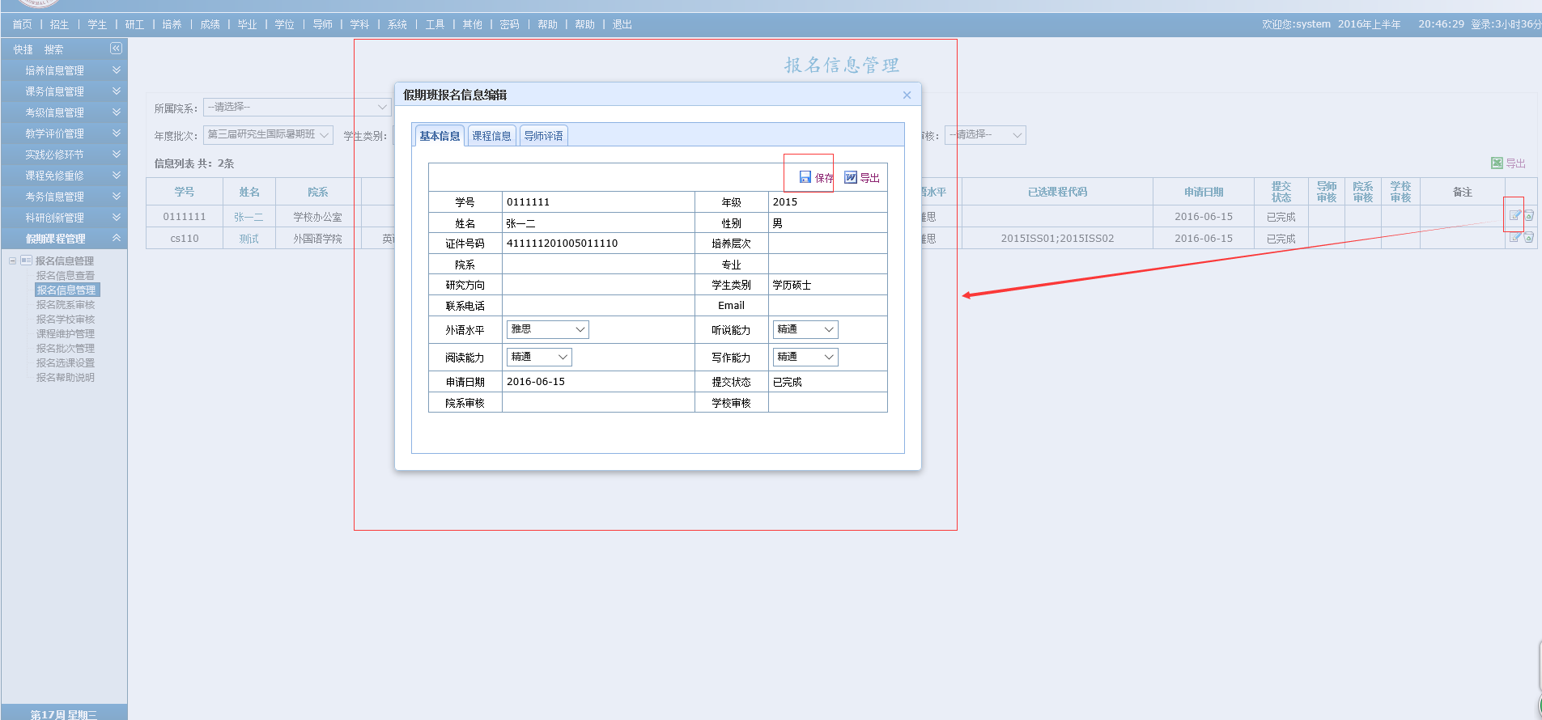

6．报名院系审核
功能菜单：培养 → 暑期课程管理 → 报名信息管理 → 报名院系审核
操作说明：可以通过选中，“批量审核”来批量审核报名申请信息；也可通过学生申请后面的审核按钮单个审核学生报名申请信息；审核之后，学校可进行最后审核。

7．报名学校审核
功能菜单：培养 → 暑期课程管理 → 报名信息管理 → 报名学校审核
操作说明：可以通过选中，“批量审核”来批量审核报名申请信息；也可通过学生申请后面的审核按钮单个审核学生报名申请信息；审核之后，学生可查看报名申请结果。（备注：院系未审核，学校不能进行审核）

